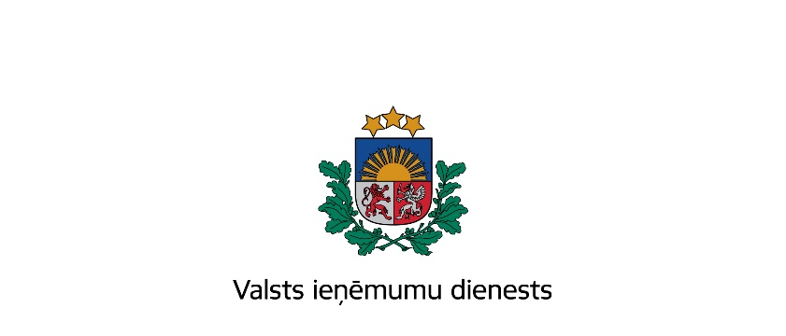
Nodokļu konvenciju būtība un uzdevumi

Galvenie nodokļu konvenciju uzdevumi ir:
- Nodokļu dubultās uzlikšanas novēršana.
- Nodokļu nemaksāšanas novēršana.
- Nodokļu aplikšanas tiesību sadalīšana abām valstīm.
- Diskriminācijas nepieļaušana.

Izpildot šos uzdevumus, katras valsts nodokļu administrācija apņemas novērst savu valsts rezidentu gūtā ienākuma dubultu aplikšanu ar nodokļiem. Savukārt valsts, kurā pirmās valsts rezidents gūst ienākumu, apņemas veikt šādi gūtā ienākuma aplikšanu ar nodokļiem saskaņā ar Nodokļu konvencijas noteikumiem. Šādā veidā arī tiek iegūta stabilitāte aplikšanā ar nodokļiem konkrētā otrā valstī, jo jebkurā gadījumā aplikšana ar nodokļiem notiks, nepārsniedzot konvencijas noteikumus, neatkarīgi no attiecīgās valsts nodokļu normatīvo aktu grozījumiem.
Ienākuma aplikšanai ar nodokļiem nodokļu konvencijas nosaka vispārēju principu: vienas valsts rezidenta ienākumu var aplikt ar nodokļiem tikai tad, ja šis rezidents otrajā valstī izmanto pastāvīgo pārstāvniecību. Pastāvīgās pārstāvniecības definīcija tiek sniegta katrā konvencijā (parasti 5.pants). Atšķirībā no pastāvīgās pārstāvniecības definīcijas Latvijas normatīvajos aktos, definīcija nodokļu konvencijās nosaka virkni izņēmumu, kad netiks uzskatīts, ka otras valsts rezidentam ir pastāvīgā pārstāvniecība, piemēram, nerezidenta veiktie celtniecības darbi saskaņā ar konvenciju noteikumiem netiks uzskatīti par pastāvīgo pārstāvniecību, ja to izpildes laiks ir īsāks par 6 mēnešiem (atsevišķās konvencijās - 9 mēnešu laika periods). Netiks arī uzskatīts, ka otras valsts rezidentam ir pastāvīgā pārstāvniecība, ja tiek sniegti konsultatīvie pakalpojumi, kā arī nerezidentiem piederošie preču un izstrādājumu krājumi, kas atrodas Latvijā.
Vienlaikus nodokļu konvencijas nosaka virkni izņēmumu no iepriekšminētā principa, konkrēti nosakot gadījumus, kad nerezidenta gūtais ienākums var tikt aplikts ar nodokli Latvijā pat tad, ja nerezidents neizmanto pastāvīgo pārstāvniecību Latvijā. Praksē tas nozīmē, ka Latvija drīkst aplikt ar nodokļiem ienākumu no nekustamā īpašuma (parasti 6.pants). Pēc Konvenciju 10. (dividendes), 11. (procenti) un 12. (parasti autoratlīdzība) panta, valstīm nodokļi ierobežotā apjomā tiek ieturēti Latvijā. Likmes jāskatās konkrētā konvencijas pantā, kā arī, protams, konkrēti analizējot katru darījumu pēc dokumentārā noformējuma.
Pēc šī paša principa Latvijā var aplikt ar nodokļiem kapitāla pieaugumu (ienākumu no īpašuma pārdošanas) (parasti 13.pants), ienākumus no neatkarīgiem individuāliem pakalpojumiem (parasti 14.pants), atkarīgiem individuāliem pakalpojumiem (darba algas) (parasti 15.pants), direktoru atalgojumu (parasti 16.pants), mākslinieku un sportistu ienākumus (parasti 17.pants), pensijas (parasti 18.pants), valdības dienestā nodarbināto ienākumu (parasti 19.pants).

Kā izņēmums nodokļu konvenciju slēgšanas praksē uzskatāma konvencija ar Lietuvu, piemēram:
- dividendes, ko uzņēmums - Latvijas rezidents - izmaksā Lietuvas rezidentam, tiks apliktas ar nodokļiem tikai šajā valstī;
- procentus (parasti 11.pants). Arī šajā gadījumā, ja procentus Latvijas rezidents izmaksā Lietuvas rezidentam, tie netiks aplikti ar nodokļiem Latvijā;
- autoratlīdzības (parasti 12.pants). Šeit ir identiski noteikumi kā ar procentiem, tie netiks aplikti Latvijā, bet Lietuvā.
Lai noskaidrotu šo nodokļu konvenciju ietekmi uz nodokļu ieturēšanu no maksājumiem, kuru saņēmēji ir minēto līgumslēdzēju valstu (ar kurām noslēgtas konvencijas) rezidenti, ir jāsalīdzina likuma "Par uzņēmumu ienākuma nodokli" 3.panta 4.daļā noteiktās nodokļu likmes ar minētajām nodokļu konvencijās noteiktajām nodokļu likmēm.
Ja nodokļu konvencijas nosaka likmes, kas ir augstākas par likumā noteiktajām, ir jāpiemēro likumā "Par uzņēmumu ienākuma nodokli" noteiktās likmes, savukārt, ja konvencijā ir noteiktas likmes, kas ir zemākas par likumā noteiktajām, nodokļu konvencijās noteiktās likmes ir jāpiemēro saskaņā ar MK 30.04.2001 noteikumi Nr.178, kas stājās spēkā 2001.gada 1.jūnijā "Kārtība, kādā piemērojami starptautiskajos līgumos par nodokļu dubultās uzlikšanas un nodokļu nemaksāšanas novēršanu noteiktie nodokļu atvieglojumi" noteikto kārtību, aizpildot attiecīgā veida rezidenta apliecību.
Divpusējās starpvalstu konvencijas par nodokļu dubultās uzlikšanas un nodokļu nemaksāšanas novēršanu attiecībā uz ienākuma un kapitāla nodokļiem, kā tas redzams no nosaukuma, tiek piemērotas tikai attiecībā uz ienākuma un kapitāla, jeb tiešajiem nodokļiem. Latvijā tie ir:
- Iedzīvotāju ienākuma nodoklis.
- Uzņēmumu ienākuma nodoklis.
- Īpašuma nodoklis.
Divpusējās konvencijas neregulē jautājumus attiecībā uz aplikšanu ar netiešajiem nodokļiem, piemēram, pievienotās vērtības (apgrozījuma), kā arī akcīzes un muitas nodokļus (izņemot nodokļu konvenciju noteikumus attiecībā uz diskriminācijas nepieļaušanu) - tos regulē tirdzniecības un brīvās tirdzniecības līgumi, starptautisko organizāciju izstrādātie daudzpusējie līgumi.
Nodokļu likumu piemērošanu (sk. likuma "Par nodokļiem un nodevām" 7.pantu) starpvalstu nodokļu konvencijām ir prioritārs raksturs. Parasti nodokļu maksātājs saskaņā ar nodokļu konvencijām var saņemt nodokļu atvieglojumus, un tie ir jāpiemēro.
Galvenie nodokļu atvieglojumi:
- Sašaurinātu definīciju noteikšana.
- Maksimālo nodokļu likmju noteikšana, pēc kādām nodoklis ieturams ienākuma izcelsmes valstī.
- Labvēlīgākās nodokļu dubultās uzlikšanas novēršanas metodes piemērošana.
Konvencijas noteikumu piemērošana galvenokārt izpaužas, nosakot zināmus ierobežojumus līgumslēdzējām valstīm par otras līgumslēdzējas valsts rezidenta ienākuma un kapitāla aplikšanu ar nodokļiem otrajā valstī. Tātad, ja darījumu partneris ir tādas valsts, ar kuru noslēgta Nodokļu konvencija, rezidents, par normatīvajiem aktiem tā aplikšanu ar nodokļiem papildus Latvijas Republikas nodokļu jāpiemēro attiecīgās Nodokļu konvencijas noteikumi.
Jāievēro, ka konvencijas ierobežo nacionālo likumu piemērošanu nevis to paplašina. Tas nozīmē, ka konvenciju noteikumi nedrīkst uzlikt papildus maksāšanas saistības (P.dividendēm maks.10% - nevis 15% konv.)
Jāņem vērā arī Ministru kabineta 2006.gada 4.jūlija noteikumi Nr.556 "Likuma "Par uzņēmumu ienākuma nodokli" normu piemērošanas noteikumi"; Ministru kabineta 2002.gada 27.decembra noteikumi Nr.587 "Nerezidentu pastāvīgo pārstāvniecību apliekamā ienākuma noteikšanas un nodokļa maksāšanas kārtība" un Ministru kabineta 2001.gada 30.aprīļa noteikumi Nr.178 "Kārtība, kādā piemērojami starptautiskajos līgumos par nodokļu dubultās uzlikšanas un nodokļu nemaksāšanas novēršanu noteiktie nodokļu atvieglojumi"."

